基于人听觉MDS模型与噪声增强的多特征融合（基于多源声学特征与主观感知嵌入的 TIG 焊接熔透状态识别方法研究）（融合听觉感知MDS映射与噪声增强的TIG焊接熔透状态识别）
孟东风¹，高延峰²，作者3¹，……(四号楷体，居中)
(1. 学校 院、系名，省份 城市 邮编；2. 单位名称，省份 城市 邮编)(五号楷体，居中)
摘要：(小五号黑体，缩进两格)TIG焊接中，有经验的焊工能通过声音准确判断熔透状态，但现有声学监测方法多基于客观物理特征，缺乏对人耳主观听觉感知机制的模拟，且抗噪能力不足。为此，本文提出一种融合听觉感知MDS（多维尺度分析）与噪声增强的识别方法。本文以直流正接非熔化极惰性气体保护焊（TIG）过程中采集的电弧声为研究对象，围绕未熔透、完全熔透与过熔透三种典型焊缝状态，开展了焊接电弧声学机理分析、试验平台搭建、信号特征提取以及熔透状态识别方法研究。首先，从焊接工艺与电弧–熔池耦合机理出发，分析了不同熔透状态下电弧声在声压级、频谱质心、频带能量分布以及能量稳定性等方面的差异，并通过试验获得三类熔透状态下的电弧声样本。在此基础上，本文设计了包括预处理、传统声学特征、感知相关特征、主观感知嵌入以及深度学习特征在内的多源特征体系，并基于主观不相似度–多维尺度分析（MDS/Isomap）构建低维“人耳音色空间”。进一步地，提出了融合物理可解释特征与主观感知嵌入的熔透状态识别方法，引入距离核 SVM 与 CNN+MDS 等模型，并通过噪声增强策略系统评估方法在不同信噪比条件下的鲁棒性。实验结果表明，所提多源特征融合方案在强噪声环境下（SNR=XX dB），该方法对三种熔透状态（过焊、欠焊、熔透）的识别准确率达到 XX%，相比传统方法提升了 XX%。……(小五号楷体)
【说明：摘要长度200～300字。摘要一律采用第三人称表述，不使用“本文”、“文章”、“作者”、“本研究”等作为主语。】
关键词：TIG 焊；电弧声；熔透状态识别；多维尺度分析；噪声鲁棒性
【说明：关键词中至少有两个来自EI控词表。一般高校数字图书馆均可查到。】

1 引言(四号宋体，加粗，顶格)
在航空航天、核电、高速列车和船舶制造等高端装备领域，焊接结构广泛应用于承力构件和关键连接部位，焊缝熔透状态是决定接头承载能力和服役安全性的重要指标之一。未熔透会导致有效截面不足和应力集中，过熔透则可能引起根部烧穿、塌陷等缺陷，从而削弱结构强度并缩短疲劳寿命。因此，如何在焊接过程中实现对熔透状态的在线监测与智能识别，一直是焊接智能制造领域关注的核心问题。
传统熔透评价多依赖焊后无损检测（如射线、超声和相控阵等）和焊工经验判读。前者虽然可靠，但存在检测滞后、成本高且难以做到全程在线；后者则高度依赖焊工资质，对人员主观经验和现场环境极其敏感，难以保证一致性和可重复性。随着传感技术和智能算法的发展，基于过程信号的焊接质量监测方法逐渐成为研究热点。学者们围绕电压、电流、电弧电光、熔池视觉图像以及声发射等多种信号源展开研究，构建了大量用于焊接飞溅检测、熔池形貌识别和熔透状态判定的算法模型 [9]。
在众多过程信号中，焊接电弧声信号具有非接触、布置方便、对强电磁场不敏感等优势，尤其适合密闭、狭小或视线受限的焊接场景。已有研究表明，电弧声是电弧等离子体脉动、熔滴过渡以及熔池流动等多种物理过程耦合作用的综合表征，不同熔透状态下的声压级、频谱质心和频带能量分布存在显著差异 [4–7]。近年来，国内外学者围绕 GTAW/GMAW 等工艺开展了大量工作：早期研究多采用可听声能量、频谱特征和传统机器学习方法实现熔透状态检测 [4]；随后，随着深度学习的发展，将电弧声转化为时间–频率图像并输入卷积神经网络（CNN）的端到端方法快速涌现，如利用时–频谱图构建 CNN 对 GTAW 熔透状态进行分类 [1],[3]，或在 Metals 等期刊上将时间谱图与深度网络结合实现穿透识别 [2],[5]。此外，部分工作还将电弧声与电信号、视觉信息进行融合，用于焊缝质量预测与焊接过程控制 [6],[8],[10]。
尽管现有研究在焊接声学监测方面取得了长足进展，但仍存在若干不足。首先，多数方法直接以物理特征或时–频图像作为模型输入，侧重从客观信号空间构建判别边界，而缺乏对“焊工主观听感”这一感知层的系统建模。实际上，焊工在生产现场往往是根据听到的音色变化来判断电弧稳定性和熔透状态的，如何将这种主观评价映射到可计算的“感知空间”，并与客观特征建立联系，尚有待深入研究。其次，现有深度学习方法往往依赖大量样本和较为理想的信噪比条件，在强背景噪声和小样本条件下的鲁棒性分析相对不足。部分工作虽考虑噪声影响，但多停留在简单加噪或单一 SNR 条件下的测试，尚缺乏系统的多 SNR 评估与噪声增强策略设计。再次，针对 TIG 焊接电弧声的熔透识别，现有工作大多选用单一模型（如 CNN 或传统 SVM），对多源声学特征（时域、频域与感知特征）以及不同感知嵌入方式（如 MDS 与 Isomap）的对比分析仍不充分。
针对上述问题，本文以TIG 焊接过程中的电弧声信号为对象，结合焊工主观不相似度评价和多源声学特征，构建了一套面向熔透状态识别的“主观–客观融合”技术路线。首先，通过心理声学实验获取 15 条典型电弧声样本的主观不相似度矩阵，并采用多维尺度分析（MDS）等方法构建低维“主观感知嵌入空间”，用以刻画熔透状态在人耳音色空间中的相对位置关系。其次，围绕焊接电弧声的信号特性，设计了包括 RMS 能量、零交叉率、频谱质心、频带能量比等在内的传统声学特征，以及 MFCC、PNCC、RASTA-PLP 等感知相关特征，形成多源特征集合。同时，引入多级信噪比（clean、10/8/5/0.5 dB）下的噪声增强策略，构建具有强噪声工况的训练与测试数据集。再次，在特征层面对比无感知嵌入、MDS 融合和 Isomap 融合三种方案，并以 RBF-SVM 为主分类器、随机森林为对照，系统评估不同特征组合与分类器配置在多 SNR 条件下的识别性能。
本文的主要创新点概括如下：
(1) 提出了“主观不相似度–MDS 感知嵌入–多源声学特征–SVM 分类”的整体框架，实现了焊工主观听感与客观特征空间的显式结合，为基于焊接声的熔透状态识别提供了一条新的技术路径。
(2) 针对 TIG 焊接电弧声的噪声敏感性，设计了涵盖 clean 至 0.5 dB 的多级噪声增强与评估方案，并通过多轮样本级随机划分，系统分析了模型在不同 SNR 条件下的鲁棒性。实验结果表明，融合 MDS（或 Isomap）感知嵌入的多源特征方案在极端噪声（0.5 dB）下较基线方法的 Macro-F1 提升可达 0.2–0.3。
(3) 在小样本条件下，对传统特征、感知特征以及两种感知嵌入方式进行了系统消融实验和分类器对比（SVM 与随机森林），定量刻画了各模块的贡献，为相关方法的工程应用和后续研究提供了可复现的实验平台和参数配置参考。

2试验平台与数据采集

2.1 焊接试验平台构建
为获取不同熔透状态下高质量的焊接声数据，本文搭建了由焊接电源、焊接工装、运动与控制单元以及声学采集系统组成的 TIG 焊接试验平台，如图 2-1 所示。焊头与工件之间的相对运动由焊接机器人实现，以保证焊速稳定和焊丝/工件运动轨迹的可重复性。本研究采用无填丝直流钨极氩弧焊（TIG）工艺。焊接电源选用佳士 JASIC-TIG300S 直流钨极氩弧焊机，工作于直流恒流控制模式，采用直流正接方式进行焊接。母材为厚度 4 mm 的 Q235 低碳钢板，使用纯度 99% 的高纯氩气作为保护气体，气体流量设定为 10 L/min，以保护电弧和熔池。焊接过程中电极高度保持在 10 mm 左右，以获得稳定的电弧长度和较好的熔池成形。声学采集系统。系统由杭州兆华电子有限公司生产的 CRY331 测量级电容传声器、CRY506 前置放大器和 CRY575 麦克风电源组成，配合北京阿尔泰科技公司的 USB3202 数据采集卡构成完整链路。数据采集卡采样频率设定为 40 kHz，以满足对 20 kHz 以内焊接电弧声频率成分的采集需求。麦克风安装在焊缝一侧，通过可调支架固定在焊接平台上方。实验中将麦克风与焊接电弧中心的水平距离控制在约 200 mm，高度略高于焊缝表面，使其主方向对准电弧区域。
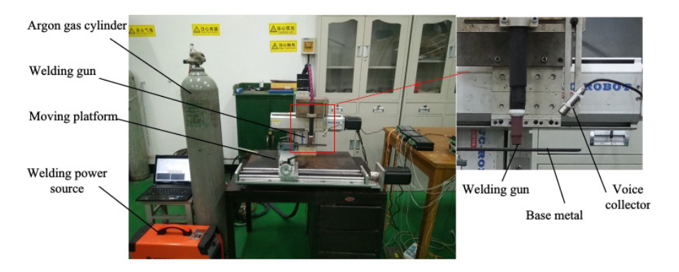
图2-1 TIG 焊接实验平台及声学采集系统布置（measure中图，需替换）
在熔透状态控制方面，本文通过预先进行多组工艺试验，确定了在当前板厚和坡口形式下实现未熔透、完全熔透和过熔透的典型焊接电流–焊速组合。在焊后对焊缝进行截面宏观观察和金相分析，确认各工况下的熔深和根部形貌，并据此对熔透状态进行分类。三种熔透状态焊缝及截面对比图如图2-2所示，未熔透是指熔池未完全贯穿板厚，根部存在未熔合区；完全熔透是指熔池刚好贯穿板厚且根部成形良好；过熔透/焊穿则指热输入过大导致根部金属下垂或出现穿孔。
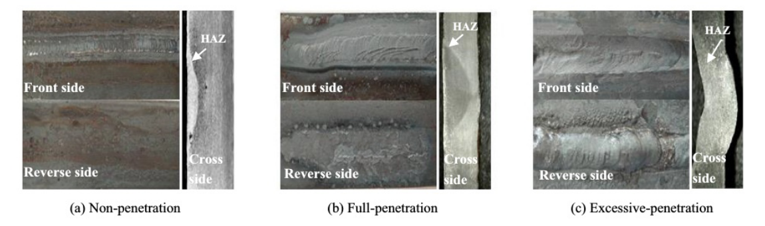
图2-2 三种熔透状态焊缝截面对比图（非自己的图需替换、可以加上比例尺）
正式数据采集阶段，严格按照预定工艺参数执行焊接，并同步记录焊接时间、焊缝位置等信息，为后续电弧声信号与焊缝截面宏观/金相结果的一一对应提供依据。典型工艺参数如表 2-1 所示，其中 Sample1～Sample5 对应未熔透工况，焊速 20 mm/min、电流 105 A；Sample6～Sample10 对应完全熔透工况，焊速 22 mm/min、电流 110 A；Sample11～Sample15 对应过熔透工况，焊速 16 mm/min、电流 115 A。每种工况下均重复 5 次，以减小焊接过程随机波动对声学特征统计结果的影响。
表2-1 焊接试验工艺参数
实验序号 | 实验类型 | 熔透状态 | 焊接速度(mm/min) | 焊接电流(A) | 板厚（mm）
Sample1~Sample5 | 1 | 未熔透 | 20 | 105 | 4
Sample6~Sample10 | 2 | 全熔透 | 22 | 110 | 4
Sample11~Sample15 | 3 | 过熔透 | 16 | 115 | 4

2.2 数据集构建与标注策略
在每条焊缝的稳态焊接阶段，连续采集电弧声信号，并根据焊接时间轴将原始信号划分为多段固定长度的声片段。为保证数据质量，剔除起弧、收弧以及明显受外界干扰的片段，仅保留焊接过程稳定时段的数据。通过焊后截面观察和工艺记录，将每个声片段标注为未熔透、完全熔透或过熔透类别，确保标签与实际熔透状态一致。
最终构建的数据集中，三种熔透状态的样本数量尽可能保持平衡，以避免类别不均衡对模型训练的影响。数据集进一步划分为训练集、验证集和测试集，划分方式以焊缝编号为单位进行，避免同一焊缝的不同片段同时出现在训练集和测试集中，从而减弱潜在的数据泄漏问题。这些工作为后续特征提取和模型评估奠定了可靠的数据基础。

3 焊接工艺与电弧声学机理分析

3.1 TIG 电弧声产生机理及基本特性——与人耳听觉的关联
TIG 电弧声主要由电弧等离子体的瞬态膨胀与收缩、保护气体射流的湍流以及熔池表面的振荡等因素共同作用形成。电弧等离子体在强电磁场下产生周期性压力波，这些压力波经保护气体和周围空气传播，被麦克风记录为声信号。在频域上，TIG 电弧声通常表现为以中高频为主的宽带噪声，其中几百 Hz 至数 kHz 频带集中反映等离子体膨胀和气流湍流，低于数百 Hz 的成分更多与熔池和键孔的低频振荡相关。

与短路过渡等熔化极焊接工艺不同，TIG 焊接不存在规律性的熔滴过渡和爆裂过程，故声信号中很少出现孤立的高幅度脉冲，时间波形以持续的“嘶嘶/沙沙”声为主。频谱形状则呈现较为平滑的宽带分布，高频区域不含明显窄带共振峰。TIG 电弧声主要由电弧等离子体的瞬态膨胀与收缩、保护气体射流的湍流以及熔池表面的振荡等因素共同作用形成。电弧等离子体在强电磁场下产生周期性压力波，这些压力波经保护气体和周围空气传播，被麦克风记录为声信号。

3.2 不同熔透状态下的电弧声学差异
对于每种熔透状态，本文以裁剪后的 TIG 电弧声信号为基础。在忽略首尾约 2 s 可能存在轻微波动的区段后，从剩余稳态段中截取居中 5 s 的连续数据作为机理与基本特性分析的原始数据。在该 5 s 分析主段内，选取 0.5 s 代表性片段用于绘制典型时域波形（图 2-3 b），并采用 Welch 方法获得平均功率谱及频谱质心等指标（图 2-4、表 2-1），从而对不同熔透状态下 TIG 电弧声的声压级、频带能量分布和稳定性差异进行对比分析。
从如图 2-3 所示，对三种典型熔透状态分别选取其焊接声压较高且处于稳态的 5 s 区间，给出了 0–5 s 全时域波形及 2.5–3.0 s 的局部放大结果。可以看出，三种工况下的 TIG 电弧声整体呈宽带随机噪声特性，时间波形中不存在明显的周期性结构，这与电弧等离子体膨胀、保护气体湍流及熔池微振动等多源叠加的声学机理相一致。
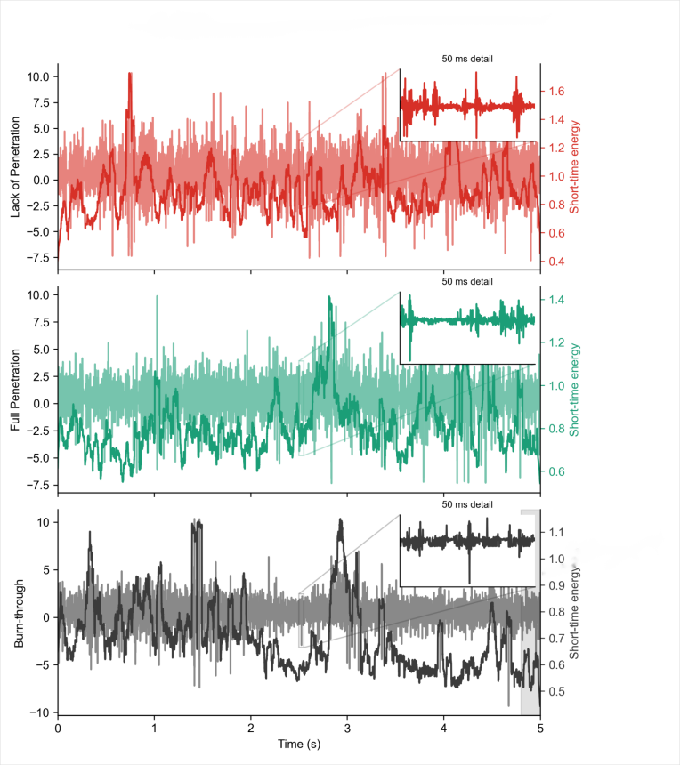
图 2-3 不同熔透状态下电弧声典型时域波形及短时能量对比
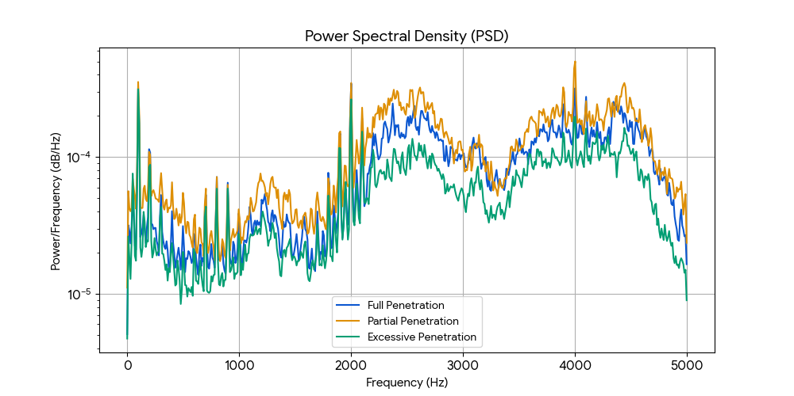
（结合声波振幅、短时能量、声压分析）在未熔透工况下，声波振幅较小，短时能量波动明显，表明电弧热输入偏低、熔池和键孔难以稳定维持；完全熔透工况下，声压级最高，时间波形振幅大且包络较为平稳，对应熔池和键孔形态稳定、等离子体声源强度最大；过熔透/焊穿工况下，平均声压略有下降，但波形中出现较多孤立的高幅度脉冲，反映根部金属下垂、键孔剧烈波动等不稳定行为。上述差异为后续基于 RMS、谱质心、频带能量及能量稳定性等指标的熔透状态识别提供了时域层面的物理依据。
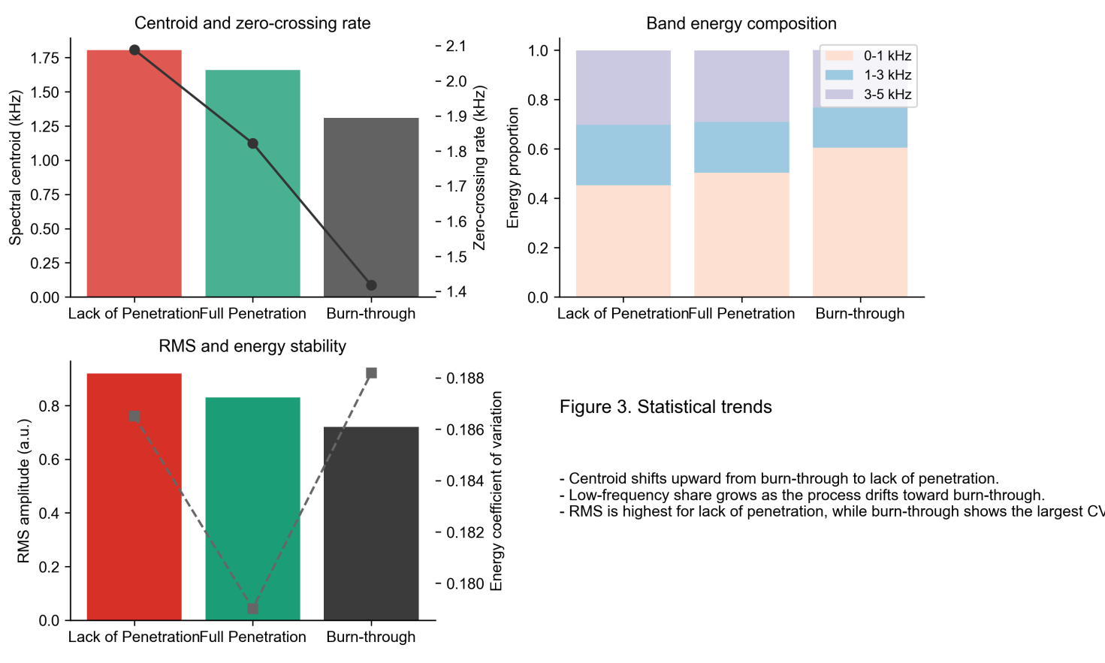

图 2-4 不同熔透状态下电弧声功率谱/频谱质心对比图
内容：三类状态平均功率谱曲线，横轴频率、纵轴能量（可对数坐标）。
作用：展示“质心位置、频带能量迁移”的差异。
表 2-1 三种熔透状态的声学特征定性总结
列：熔透状态、熔池/键孔行为、主观听感、声压级、频谱质心、频带能量分布、能量稳定性（↑/↓/中）。
作用：把 2.3 节的机理分析浓缩成一张表，方便后文引用。

4 焊接电弧声信号特征提取

4.1 声信号预处理
为保证特征提取的稳定性并提升模型在强噪声环境下的鲁棒性，本研究对采集到的焊接电弧声信号进行了统一的预处理与噪声增强。整体流程如图 4-1 所示。
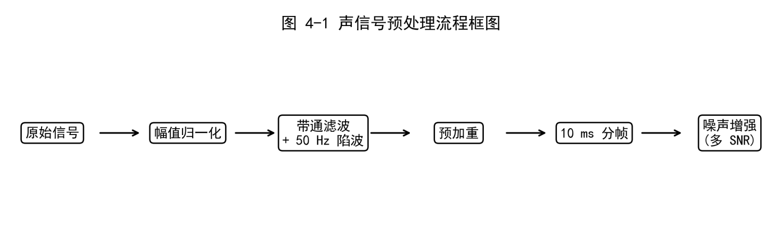
图4-1 声信号预处理流程框图
原始 TIG 焊接电弧声信号首先进行幅值归一化，消除不同试验条件下录制增益差异的影响。随后通过 300～18 kHz 的 4 阶 Butterworth 带通滤波，并叠加 50 Hz 陷波器，有效抑制工频干扰及低频风噪。滤波后采用一阶预加重滤波（系数约 0.97），增强高频分量，使与焊接音色相关的细节更突出。本文选取一条典型焊接电弧声样本，绘制原始信号、带通+陷波后信号以及预加重后信号的幅度谱（0～20 kHz），预处理前后信号的频谱变化如图 4-2 所示。可以看到，带通滤波后低频段（0～300 Hz）和过高频段（18 kHz 以上）的能量显著衰减，工频及其附近谱线得到有效抑制，同时 300 Hz～18 kHz 内与电弧–熔池耦合相关的频带能量基本保留。预加重则在中高频区对谱包络进行适度提升，增强了与熔透状态有关的高频细节，而对整体轮廓影响较小，说明预处理步骤在抑噪的同时较好地保持了焊接声的关键信息。
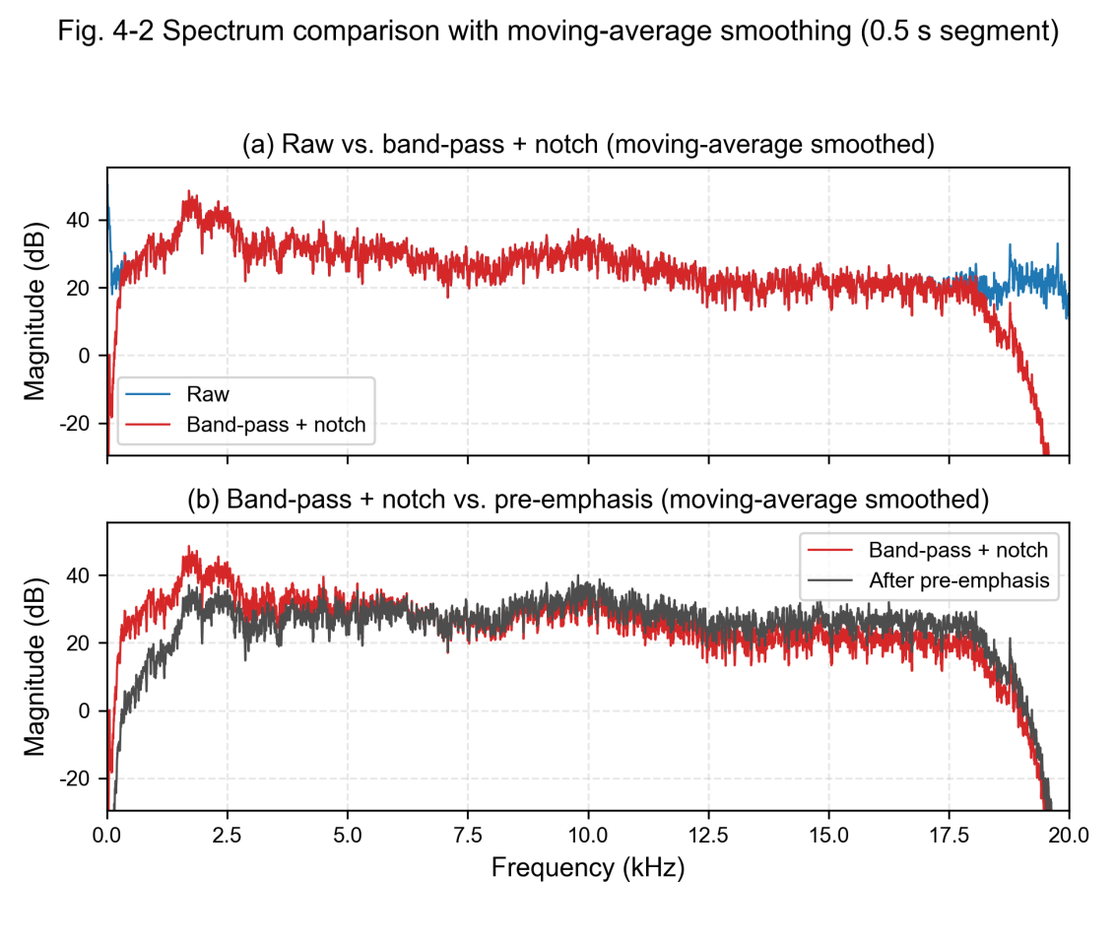
图 4-2 预处理各阶段典型焊接电弧声频谱对比图（10 ms 分帧，0.5 s 片段，滑动平均平滑）
最后，将时域信号按 10 ms 窗长 / 10 ms 步长划分为短时片段，在此基础上叠加多档高斯白噪声（clean、10、8、5、0.5 dB），构建多 SNR 条件下的训练与测试样本，为后续噪声鲁棒性分析提供数据支撑。

4.2 传统声学特征
传统声学特征包括时域能量、零交叉率以及多种频域统计量，是焊接声信号分析的基础。短时能量和全局均方根值反映了声压级和声强变化，与熔池热输入和电弧稳定性密切相关；零交叉率则从粗略频率角度描述信号中高频成分的丰富程度。通过统计不同熔透状态下这些特征的均值与方差，可以初步观察到未熔透、完全熔透与过熔透之间的能量和振荡差异。
在频域上，本文提取谱质心、谱带宽、谱滚降频率和谱平坦度等特征，以刻画频谱形状和频带能量分布。谱质心位置与主观“亮度”相关，能反映中高频能量的偏重程度；谱平坦度则描述频谱是否接近白噪声，对判断电弧声的宽带性和是否存在窄带共振具有参考意义。此外，将频带划分为低、中、高三个子带，计算各带能量占比，可以更加直观地揭示不同熔透状态下能量在频率轴上的迁移趋势。

传统声学特征具有计算简单、物理含义明确的优点，是焊接声识别中最常用的特征类型。本文从时域、频域以及调制特性三个方面提取特征。

4.2.1 时域特征
短时能量和零交叉率（Zero-Crossing Rate, ZCR）是表征信号强度和粗略频率特性的典型时域指标。第 mmm 帧的短时能量 E(m)E(m)E(m) 与零交叉率 Z(m)Z(m)Z(m) 分别定义为：
E(m)=∑n=0N−1xm2(n),E(m) = \sum_{n=0}^{N-1} x_m^2(n),E(m)=n=0∑N−1​xm2​(n), Z(m)=12N∑n=1N−1∣sgn(xm(n))−sgn(xm(n−1))∣,Z(m) = \frac{1}{2N}\sum_{n=1}^{N-1} \left| \text{sgn}(x_m(n)) - \text{sgn}(x_m(n-1)) \right|,Z(m)=2N1​n=1∑N−1​∣sgn(xm​(n))−sgn(xm​(n−1))∣,
其中 xm(n)x_m(n)xm​(n) 为第 mmm 帧信号，NNN 为帧长。本文进一步计算全局均方根（RMS）、帧间能量方差、能量包络的变异系数等统计量，用于描述电弧声能量水平以及随时间的稳定性。不同熔透状态下，RMS 与能量波动程度存在显著差异，这为熔透状态的区分提供了直接依据。

4.2.2 频域特征
为了刻画焊接声谱形状与频带分布，本文在每帧信号上进行快速傅里叶变换（FFT），得到功率谱密度 P(k)P(k)P(k)。在此基础上提取如下频域特征：
谱质心（Spectral Centroid）：反映谱能量“重心”位置，与主观听感中的“亮度”相关；
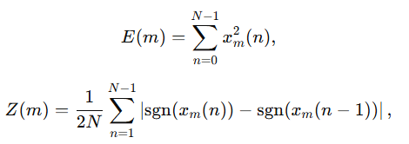
谱带宽（Spectral Bandwidth）：描述谱能量围绕质心的离散程度；
谱滚降频率（Spectral Roll-off）：定义为累计谱能量达到总能量一定比例（如 95%）时的截止频率，用于衡量高频能量占比；
谱平坦度（Spectral Flatness）：表示谱是否接近白噪声，定义为几何均值与算术均值之比，数值越接近 1 表明谱越平坦。
此外，本文按 0–0.5 kHz、0.5–2 kHz、2–20 kHz 三个频带统计谱能量占比，用于分析不同熔透状态下能量在低、中、高频段的分布差异。

4.2.3 调制与时频特征
焊接过程中熔池和键孔的振荡会在声信号上形成低频调制成分。为了刻画这类现象，本文对短时能量和带通滤波后的带限信号计算其包络，并通过包络谱和调制频谱提取以下特征：
能量包络的自相关特性与主导调制频率；
低频（0–50 Hz）与中频（50–200 Hz）调制能量占比；
帧间谱差（Spectral Flux）和谱斜率（Spectral Slope）等时频变化特征。
这些指标有助于捕捉不同熔透状态下键孔和熔池振荡强度上的差异。

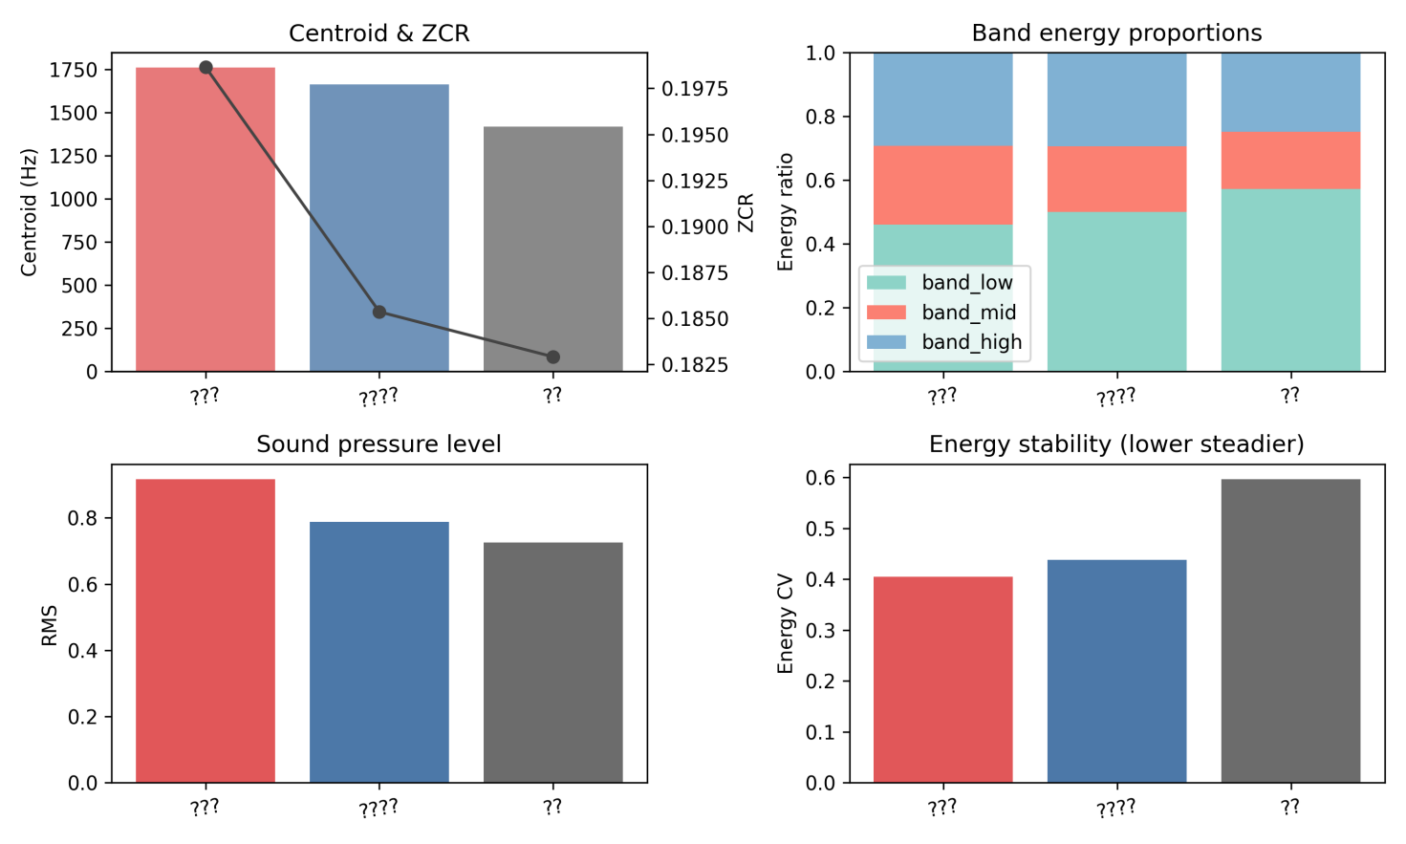

4.3 感知相关声学特征
传统特征从物理信号角度出发，尚难充分表达人耳对焊接声的主观感知。为此，本文引入梅尔频率倒谱系数（MFCC）、RASTA-PLP 和 PNCC 等感知相关特征。MFCC 通过 Mel 滤波组和对数压缩，模拟了人耳对频率和响度的非线性响应特性，适合描述音色差异；RASTA-PLP 在对数功率谱域施加带通滤波，以抑制缓慢变化的背景噪声和通道效应；PNCC 则引入自适应噪声抑制和强度非线性映射，对非平稳噪声具有更强鲁棒性。
这些感知相关特征在语音和声纹识别领域已被广泛应用，本文将其迁移至焊接电弧声场景，旨在更好地刻画不同熔透状态下“听感”层面的细微差异。在实验部分，可以对比仅使用传统特征和加入感知特征方案的分类性能，定量评估感知特征对熔透状态识别性能的提升幅度。

4.4 主观感知嵌入特征
仅依靠客观特征难以全面表达焊工对焊接声的主观评价。为此，本文设计了主观成对比较实验，邀请多名受试者对来自不同熔透状态的焊接声片段进行不相似度评分，构建声音样本之间的主观不相似度矩阵。成对比较法采用的是相对评价方法，因而适合弱经验者对俩样本差别进行比较，其在众多社会科学领域应用广泛。
主观不相似度采集是构建感知嵌入的关键步骤。本文从三种熔透状态中各选取5段焊接声片段共15个电弧声样本，随机组合成声音对，邀请11位具有一定焊接经验或听辨训练的受试者对每一对声音进行“音色差异”打分。打分标度采用有限等级（如 1–7 级），数值越大表示两段声音差异越明显，获得了一份 11 份 15*15 的不相似性矩阵数据。通过对11名受试者评分求平均，得到一个对称的不相似度矩阵。
表 成对比较的评价分值
分值 | 1 | 2 | 3 | 4 | 5 | 6 | 7
相似性 | 完全相同 | 非常相似 | 很相似 | 有点相似 | 有点不同相似 | 不很相似 | 非常不相似

 | Sample1 | Sample2 | Sample3 | Sample4 | Sample5 | Sample6 | Sample7 | Sample8 | Sample9 | Sample10 | Sample11 | Sample12 | Sample13 | Sample14 | Sample15
Sample1 | 0 | 2.36 | 2.82 | 2.73 | 2.73 | 3.27 | 3.32 | 3.5 | 3.32 | 3.5 | 5.68 | 6.05 | 6.14 | 6.55 | 6.64
Sample2 | 2.36 | 0 | 2.36 | 2.68 | 2.45 | 3.41 | 3.23 | 3.23 | 2.82 | 3.14 | 5.86 | 6.18 | 5.73 | 6.64 | 6.64
Sample3 | 2.82 | 2.36 | 0 | 3.05 | 2.77 | 3.32 | 3.73 | 3.5 | 3.64 | 3.68 | 5.91 | 5.86 | 6.27 | 6.41 | 6.05
Sample4 | 2.73 | 2.68 | 3.05 | 0 | 2.36 | 3.36 | 3.14 | 3.09 | 3.64 | 3.05 | 5.59 | 6.18 | 5.82 | 6.05 | 5.91
Sample5 | 2.73 | 2.45 | 2.77 | 2.36 | 0 | 3.32 | 3.23 | 3.32 | 3.41 | 3.23 | 5.91 | 5.95 | 6.14 | 6.18 | 6.05
Sample6 | 3.27 | 3.41 | 3.32 | 3.36 | 3.32 | 0 | 3.05 | 3.23 | 3.5 | 3.41 | 5.64 | 5.59 | 5.59 | 5.64 | 5.68
Sample7 | 3.32 | 3.23 | 3.73 | 3.14 | 3.23 | 3.05 | 0 | 2.82 | 2.86 | 3.32 | 5.32 | 5.77 | 5.41 | 5.68 | 5.77
Sample8 | 3.5 | 3.23 | 3.5 | 3.09 | 3.32 | 3.23 | 2.82 | 0 | 2.77 | 3.18 | 5.27 | 5.59 | 5.45 | 5.82 | 5.32
Sample9 | 3.32 | 2.82 | 3.64 | 3.64 | 3.41 | 3.5 | 2.86 | 2.77 | 0 | 2.82 | 5.18 | 5.27 | 5.36 | 5.27 | 5.55
Sample10 | 3.5 | 3.14 | 3.68 | 3.05 | 3.23 | 3.41 | 3.32 | 3.18 | 2.82 | 0 | 5.23 | 5.41 | 5.68 | 5.36 | 5.32
Sample11 | 5.68 | 5.86 | 5.91 | 5.59 | 5.91 | 5.64 | 5.32 | 5.27 | 5.18 | 5.23 | 0 | 2.5 | 2.09 | 2.86 | 2.73
Sample12 | 6.05 | 6.18 | 5.86 | 6.18 | 5.95 | 5.59 | 5.77 | 5.59 | 5.27 | 5.41 | 2.5 | 0 | 1.91 | 2.68 | 2.91
Sample13 | 6.14 | 5.73 | 6.27 | 5.82 | 6.14 | 5.59 | 5.41 | 5.45 | 5.36 | 5.68 | 2.09 | 1.91 | 0 | 2.18 | 2.32
Sample14 | 6.55 | 6.64 | 6.41 | 6.05 | 6.18 | 5.64 | 5.68 | 5.82 | 5.27 | 5.36 | 2.86 | 2.68 | 2.18 | 0 | 2.32
Sample15 | 6.64 | 6.64 | 6.05 | 5.91 | 6.05 | 5.68 | 5.77 | 5.32 | 5.55 | 5.32 | 2.73 | 2.91 | 2.32 | 2.32 | 0
在此基础上，采用非度量 MDS 将不相似度矩阵嵌入到低维欧氏空间，使低维空间中样本间的欧氏距离尽可能匹配主观不相似度排序。为进一步考虑潜在非线性结构，尝试使用 Isomap 利用局部邻接关系和测地距离构建嵌入。
为了确定最佳的流形学习方法及嵌入维度，本文对比了非度量多维尺度分析 (NMDS) 与等距映射 (Isomap) 在不同维度下的拟合性能。图 4-X 展示了两种算法的性能指标随维度变化的关系（碎石图）。
从图中可以看出，NMDS 的压力系数（Stress）在维度达到 2 时即迅速收敛至极低水平（Stress≈0），表明样本间的主观不相似度结构可以通过低维欧氏距离进行近乎完美的线性重构。相比之下，Isomap 的重建误差在各维度下均显著高于 MDS，且下降趋势平缓。这说明在本研究的小样本、全连接的不相似度矩阵数据集中，样本主要呈现全局性的欧氏结构，而非卷曲的非线性流形结构。基于上述分析，MDS 不仅计算复杂度更低，且在保持样本间感知差异的真实性方面显著优于 Isomap。又考虑到高维嵌入易于过拟合且与高维客观特征混合后可能掩盖物理特征，我们在基线模型中采用 2 维 MDS作为感知锚点。

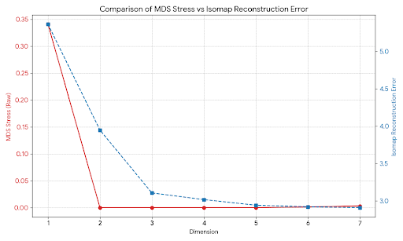

最终得到的感知嵌入向量被视为焊接声在“主观听感空间”中的坐标，可在后续直接用于分类或与其他特征融合。这一低维嵌入可视为“人耳音色空间”的数据驱动表示，其几何距离与主观听感差异保持较好一致。本文将感知嵌入作为一类新的高层特征，与传统和感知相关特征进行融合。一方面，可以单独考察感知嵌入在熔透状态分类任务中的表现；另一方面，将其与客观特征结合，有助于提升特征空间的可分性和模型在噪声条件下的鲁棒性。
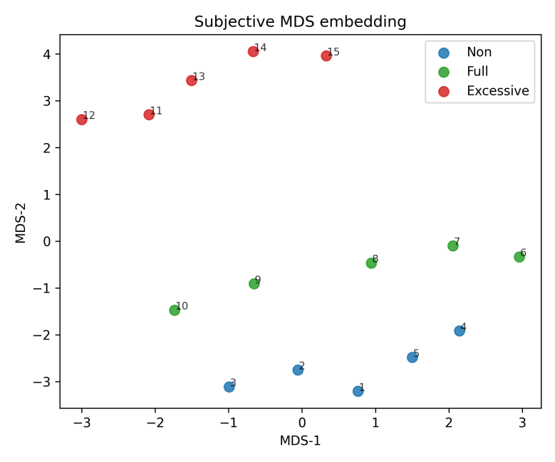
图 4-4 MDS感知嵌入二维投影图
内容：将 15 条或更多样本的感知嵌入投到 2D 平面，不同熔透状态着色。
作用：展示“主观音色空间”里不同类别的聚类分布，为后面 MDS 可信度兜底。

4.5 深度学习特征
除手工特征外，本文还采用 2D-CNN 从对数幅度谱图或 Mel 频谱图中自动学习高层特征。通过多层卷积和池化操作，网络可以提取焊接声时频分布中的局部模式和结构信息，在复杂特征关系建模方面具有优势。在训练完成后，提取倒数第二层的隐藏向量作为深度嵌入特征，并将其作为独立特征或与 MDS 感知嵌入进行后端融合。
深度学习特征与手工特征之间具有互补性：前者善于捕捉复杂、非线性的时频结构，后者则具备良好的物理解释性。通过在实验中对比不同特征组合的分类性能，可以为后续焊接质量监测系统的特征设计提供参考。

5 基于多源特征与主观感知嵌入的熔透状态识别方法

5.1 方法总体框架
在前述特征提取基础上，本文构建了面向 TIG 焊接熔透状态识别的多源特征融合与分类方法。整体框架包括信号预处理、多源特征提取、主观感知嵌入构建、特征融合以及多模型分类决策等模块。原始焊接声经预处理后，分别提取传统时频特征、感知相关特征和深度学习特征，并通过 MDS获得低维感知嵌入。
在特征层面，本文设计了多种组合方式，以探索不同特征之间的互补性；在模型层面，引入 SVM、随机森林、MLP 和 CNN 等多种分类器，对熔透状态进行多视角建模与对比。通过在统一评估协议下对不同特征–模型组合进行系统实验，分析其在识别精度与噪声鲁棒性方面的表现，最终形成面向工程应用的推荐方案。
图x 框架图

5.2 多特征融合策略
为了充分利用不同特征的互补信息，本文设计了早期融合与后端融合两类策略。早期融合中，将传统特征、感知特征和感知嵌入在特征维度上进行级联，形成高维综合特征向量。为避免不同特征量纲和尺度差异带来训练困难，对各特征进行标准化，并在必要时采用 PCA 等方法进行降维，以减弱冗余和噪声。
后端融合策略主要用于结合 CNN 深度特征和感知嵌入。首先基于谱图训练 CNN 分类模型，并从中间层提取深度嵌入向量；然后分别基于“手工特征+MDS”和“CNN 特征+MDS”训练两个子模型。在推理阶段，将两个子模型的输出后验概率或决策分数进行加权平均，得到最终分类结果。通过调节权重，可以在解释性与自动表示能力之间取得平衡，从而提升整体识别性能。

5.3 分类器设计
在分类器选择上，本文以 SVM 作为基准模型。对于基于特征向量的输入，采用 RBF 核函数的 SVM，通过交叉验证确定参数 CCC 和 γ\gammaγ。此外，引入基于主观不相似度的距离核 SVM，将不相似度矩阵转换为核矩阵，实现直接在感知几何中进行最优间隔划分。该模型在理论上可视为充分利用主观评价信息的“上限性能”。
随机森林和多层感知机作为补充模型，用于考察树模型和浅层神经网络在多特征融合下的表现。考虑到样本规模有限，CNN 等深度模型留作后续工作的拓展方向。多模型的引入可以从不同学习机制角度评价特征设计的有效性，论证合适的实现方案。

5.4 训练与评估协议
为保证评估结果的可靠性与可比性，本文采用统一的训练与评估协议。首先，以焊缝编号为单位划分训练集、验证集和测试集，确保不同集合之间样本互不重叠。对于传统机器学习模型，通过 k 折交叉验证选取最佳超参数，并在独立测试集上报告性能。在噪声鲁棒性评估中，分别在 SNR = ∞、10 dB、8 dB、5 dB 和 0.5 dB 条件下测试各模型性能，绘制识别率及Macro-F1 随 SNR 变化的曲线。评价指标包括总体准确率、宏平均 F1 值以及混淆矩阵，特别关注不同熔透类别的召回率和误判情况，以全面分析模型的实际应用潜力。

6 实验结果与分析

6.1 实验设置
本章在前述数据集和方法基础上，对不同特征组合和分类模型的熔透状态识别性能及噪声鲁棒性进行对比分析。实验环境包括通用工作站和深度学习训练平台，采用 Python 及相关开源库实现特征提取与模型训练。所有实验均严格遵循第 5.5 节所述训练与评估协议，以保证对比的公平性。
实验首先在清洁条件下比较不同特征组合方案在基准 SVM 模型上的性能，随后在固定特征组合下对比不同分类器的表现。最后，通过噪声增强样本评估各方法在多级 SNR 条件下的性能衰减特性，分析其噪声鲁棒性。部分关键结果以表格和曲线形式展示，以便直观比较和讨论。

6.2 不同特征组合的识别性能比较
在基于 SVM 的统一框架下，本文比较了仅使用传统特征、引入感知特征、仅使用 MDS 感知嵌入以及多源特征融合等多种方案。在清洁条件下，结果表明，传统时频特征已能够实现较高的熔透状态识别准确率，说明不同熔透状态在能量水平和频谱形状方面存在显著差异。引入 MFCC、PNCC 等感知特征后，Macro-F1 值进一步提升，表明感知特征能有效捕捉“音色”差异，增强类间可分性。
值得注意的是，单独使用 MDS 感知嵌入特征即可获得与传统特征相当的识别性能，验证了主观不相似度矩阵中蕴含的有效判别信息。将传统特征、感知特征与感知嵌入进行早期融合后，模型整体性能达到最高，说明多源特征在刻画焊接声与熔透状态关系方面具有明显互补性。该结果为后续多特征融合策略的采用提供了实验证据。

6.3 不同分类器的性能对比
在固定使用“传统+感知+MDS”融合特征的条件下，本文比较了 SVM、距离核 SVM、随机森林、MLP 和 CNN 等多种模型的表现。实验结果显示，RBF-SVM 在大多数场景下表现稳定，是可靠的基准方法；随机森林在特征维度较低时具有良好效果，但在高维融合特征上容易受到冗余影响，性能略逊于 SVM。MLP 能通过非线性映射适应复杂特征，但在样本规模有限时需谨慎防止过拟合。
基于主观不相似度构造的距离核 SVM 在多数实验中取得了略优于 RBF-SVM 的分类性能，体现了直接在感知几何中划分决策边界的优势。CNN 模型在以谱图为输入时，也能学习到区分不同熔透状态的稳定时频模式，其单独性能与传统 SVM 相当。当进一步与 MDS 感知嵌入进行后端融合时，CNN+MDS 模型的总体性能可与距离核 SVM 相媲美甚至略有提升。

6.4 噪声鲁棒性分析
为评估不同方法在噪声环境下的稳定性，本文在 SNR = ∞、10 dB、8 dB、5 dB、0.5 dB 五个噪声等级下分别测试各模型的识别性能。结果表明，仅使用传统特征的基线模型对加性高斯噪声较为敏感，在 SNR 降至中低水平时 Macro-F1 值显著下降。加入 MFCC、PNCC 等感知特征后，模型在 10–8 dB 范围内的性能退化明显减缓，说明感知特征对噪声具有一定鲁棒性。
多源特征融合方案，尤其是“传统+感知+MDS”和“CNN+MDS”组合，在所有噪声等级下均表现出更缓和的性能衰减曲线。在极低 SNR 条件下，这些方案的 Macro-F1 仍明显高于仅使用单一特征或单一模型的对照方法。该现象表明，通过联合利用物理可解释特征、接近人耳听感的感知特征和直接来源于主观评价的感知嵌入，可以在较大程度上抑制噪声带来的随机干扰，从而提高熔透状态识别的稳定性。

6.5 错误分析与讨论
为进一步理解模型的误判机理，本文对典型模型在测试集上的混淆矩阵进行分析。结果发现，在中高 SNR 条件下，完全熔透类别的识别率最高，未熔透与过熔透之间存在一定混淆。物理上看，这两类状态在部分工况下熔池表面形态相近，而声学差异主要体现在根部行为和某些频带能量分布上，导致边界样本较难区分。在低 SNR 条件下，部分未熔透样本被误判为完全熔透，主要原因在于噪声掩盖了声压级和频谱质心的差异。
结合第 2 章的声学机理分析可以看出，未熔透、完全熔透和过熔透在声压、频带能量分布和调制特性上的差异为分类提供了主信息源。当噪声强度过大或局部焊接过程发生扰动时，这些结构性特征在特征空间中的投影会被压缩或扭曲，导致样本接近决策边界。通过引入主观感知嵌入和多模型融合，可以在一定程度上缓解这一问题，但在极端噪声条件下仍存在改进空间。

6.6 本章小结
本章围绕 TIG 焊接熔透状态识别，系统给出了多源声学特征与主观感知嵌入驱动的实验结果与分析。通过对不同特征组合、不同分类器以及不同噪声条件下的性能比较，验证了本文方法在识别精度和噪声鲁棒性方面的有效性。实验结果表明，多源特征融合和基于主观不相似度的感知嵌入是提升熔透识别性能的关键因素，距离核 SVM 与 CNN+MDS 模型在多数场景下取得了最优或接近最优的 Macro-F1。
上述研究为构建基于焊接声的熔透状态在线监测系统提供了重要参考，也为后续在更复杂工况和多传感融合框架下拓展研究奠定了基础。下一章将在此基础上对本文的主要工作进行总结，并展望未来的研究方向。

7 结论与展望

7.1 研究工作总结
本文围绕直流正接 TIG 焊接过程中电弧声信号与熔透状态之间的关系，开展了从声学机理分析、试验平台搭建、特征提取到多源特征融合识别方法的一系列研究。首先，通过对三种典型熔透状态下电弧声的分析，揭示了声压级、频谱质心、频带能量分布和能量稳定性等特征与熔透状态之间的关联，构建了焊接声学机理的基础认识。其次，搭建了焊接–声学一体化试验平台，采集并构建了标注完备的 TIG 电弧声数据集。
在方法层面，本文提出了一套包含传统时频特征、感知相关特征、主观感知嵌入和深度学习特征的多源特征体系，并基于主观成对比较与 MDS/Isomap 构建焊接声的感知嵌入空间。进一步地，结合 SVM、距离核 SVM、随机森林、MLP 和 CNN 等模型，构建了多特征融合的熔透状态识别方法，利用噪声增强样本系统评估了不同方案在多级 SNR 条件下的性能。实验结果表明，多源特征融合与感知嵌入显著提升了熔透状态识别精度和噪声鲁棒性。

7.2 创新点与不足
本文的主要创新点在于：一是从焊接工艺与电弧–熔池耦合机理出发，系统分析了不同熔透状态下电弧声的物理和声学特征，为基于声学的熔透状态识别提供了理论支撑；二是引入主观成对比较和 MDS/Isomap，构建了焊接声的低维感知嵌入，建立了“主观听感–特征空间–分类决策”之间的联系；三是提出了多源声学特征与感知嵌入的融合方法，结合距离核 SVM 和 CNN+MDS 模型，在复杂噪声环境下实现了噪声鲁棒的熔透状态识别。
然而，本文仍存在一些不足之处。首先，试验数据主要来源于特定材料和板厚条件下的直线焊缝，工况多样性有限，方法在更复杂焊接场景下的泛化能力有待进一步验证。其次，主观评价实验样本数量和受试者规模有限，对感知嵌入的统计稳定性可能存在影响。再次，本文主要考虑了高斯白噪声干扰，尚未系统考察焊接现场多源非高斯噪声对识别性能的影响。

7.3 后续工作展望
未来工作可从以下几个方面展开：一是扩展试验工况和材料体系，将方法推广至多层多道焊、异种金属焊接以及不同板厚和坡口形式下的熔透状态识别，提升方法的工程适用性。二是结合电压、电流、光谱和视觉等多模态传感信息，构建基于物理机理和数据融合的焊接质量在线监测框架，进一步提高对复杂缺陷的综合识别能力。三是在主观感知建模方面，设计更大规模、更细致的主观评价实验，引入度量学习等方法优化感知嵌入空间。
此外，在算法层面可以探索图神经网络、对比学习和不确定性估计等新技术，引入样本质量评估和主动学习机制，以提高模型在小样本和分布漂移条件下的鲁棒性。最终目标是将焊接声学监测与焊接机器人控制系统深度融合，实现焊接过程的实时质量评估与自适应调节，为高端制造领域焊接工艺的智能化升级提供有力支撑。

参考文献
[1] REN W J, WEN G, XU B, et al. A novel convolutional neural network based on time–frequency spectrogram of arc sound and its application on GTAW penetration classification[J]. IEEE Transactions on Industrial Informatics, 2021.
[2] WU J Z, SHI J W, GAO Y, et al. Penetration recognition in GTAW welding based on time and spectrum images of arc sound using deep learning method[J]. Metals, 2022.
[3] REN W J, WEN G, XU B, et al. Seam penetration recognition for GTAW using convolutional neural network based on time–frequency image of arc sound[C]// Proceedings of the IEEE International Conference on Emerging Technologies and Factory Automation (ETFA). 2018.
[4] CUI Y X, SHI Y H, ZHU T, et al. Arc sound model for pulsed GTAW and recognition of different penetration states[J]. The International Journal of Advanced Manufacturing Technology, 2020.
[5] YANG G, GUAN K N, YANG J R, et al. Convolutional neural network prediction of aluminum alloy GTAW penetration process based on arc sound sensing[J]. Transactions on Intelligent Welding Manufacturing, 2021.
[6] LV N, CHEN S B, et al. Real-time control of welding penetration via arc sound signal for GTAW welding[J]. (期刊或会议名称待补), 2020.
[7] WANG Z M, LIU Z M, ZHANG W B, et al. Audible sound-based intelligent evaluation for aluminum alloy in robotic pulsed GTAW: mechanism, feature selection, and defect detection[J]. IEEE Transactions on Industrial Informatics, 2018.
[8] JIAO Z Q, YANG T S, GAO X Y, et al. Recognition of penetration states based on arc sound of interest using VGG-SE network during pulsed GTAW process[J]. Journal of Manufacturing Processes, 2023.
[9] (可选综述) WANG Z M, LIU Y Y, CHEN H Y, et al. Penetration recognition based on machine learning in arc welding: a review[J]. The International Journal of Advanced Manufacturing Technology, 2023.
[10] SHI Y H, CUI Y X, et al. Research on detection of welding penetration state during robotic GTAW process based on audible arc sound[J]. Industrial Robot, 2013.

1.2.1 正体(五号宋体，顶格，序号和标题文字间空半格)
【说明：变量名称用斜体单字母表示，需要区分时可加下标；下标中由文字转化来的说明性字符用正体，由变量转化来的用斜体。】

1.2.2 斜体
【说明：量单位及词头用正体。如kg、nm等。运算符用正体，如d、exp、lg、max、min等；几个特殊常数用正体，如e、π、I。】

1.3 黑体
【说明：矩阵、矢量、张量名称用黑斜体表示。】

2 层次标题
【说明：层次标题是指除文章题名外的不同级别的分标题。各级层次标题都要简短明确，同一层次的标题应尽可能“排比”。即词(或词组)类型相同(或相近)，意义相关，语气一致。】
3 插图(图题使用小五号黑体，居中，列于图下)
【说明：
1) 插图要精选，应具有自明性，切忌与表及文字表述重复。一般不超过6幅。
2) 插图要精心设计和绘制，要大小适中，线条均匀，主辅线分明。插图中文字与符号均应植字，缩尺后字的大小以处于六号或小五号为宜。
3) 插图中的术语、符号、单位等应与表格及文字表述所用的一致。
4) 插图应有以阿拉伯数字连续编号的图序(如仅有1个图，可定名为“图1”)和图题，居中排于图下。
5) 函数图要有标目，用量符号与该量单位符号之比表示，如“p / MPa”；标线数目3～7个；标线刻度朝向图内；标值圆整，一般采用0.1 n, 0.2 n, 0.5 n和1 n, 2 n, 5 n以及10 n, 20 n, 30 n, 50 n(n＝1,2,3,…)较好，不要把实验数据点直接拿来作为标值，如可将0.385, 0.770, 1.155,…改为0.4, 0.8, 1.2,…,将62.5, 78.3, 101.4,…改为60, 80, 100,…，并相应平移标值线(当然图面内的数据点或曲线不能变动)。标值的数字一般不应超过3个数位，或小数点后面不超过1个“0”。为此，可通过改用标目中单位的词头或量符号前的因数来保证标值的数值尽可能处在0.1～1 000。例如：
某图上标值是1 200, 1 400,…，标目为p / Pa，则可将标目改为p / kPa，相应地标值即改成1.2, 1.4,…。某图上标值是0.005, 0.010, 0.015,…，标目为R，则可将标目改为103R，相应地标值即改成5, 10,15, …。
6) 照片、灰度图清晰，彩色图要转换成黑白图表示。
7) 地图、显微图以比例尺表示尺度的放大和缩小。】
4 表格(表题使用小五号黑体，居中，列于表上)
【说明：
1) 表格要精选，应具有自明性；表格的内容切忌与插图及文字表述重复。
2) 表格应精心设计。为使表格的结构简洁，建议采用三线表，必要时可加辅助线。
3) 表格应有以阿拉伯数字连续编号的表序(如仅有1个表格，表序可定名为“表1”)和简明的表题，居中排于表格的上方。
4) 数值表格采用三线表，表头中使用“量符号/量单位”。如表1所示。
表1 三线表示例
x/cm I/mA | v/(m·s⁻¹) h/m
10 30 | 2.5 400
12 34 | 3.0 700
5) 表内同一栏的数字必须上下对齐。表内不宜用“同上”、“同左”、“，，”和类似词，一律填入具体数字或文字。表内“空白”代表未测或无此项，“－”或“…”(因“－”可能与代表阴性反应相混)代表未发现，“0”代表实测结果确为零。】
5 结论(结语)
【说明：
1) 结论或结语应准确、简明、完整、有条理，可以提出建议、设想、改进意见或有待解决的问题
2) 结论是在文章结尾时对文章的论点、结果进行的归纳与总结。当从研究结果确实得出了有重要价值的创新性结论，或者对相同论题的研究得出与别人不同或相反的结论时，应采用“结论”作层次标题。
3) 当未得出明确的研究结论，或结论已在“结果与讨论”中表述，而同时需要对全文内容有一个概括性总结或进一步说明时，尤其是要对文章已解决和有待研究的问题表达作者的某些主观见解或看法时，用“结语”。
4) 文章结尾时如果不能导出条理性结论，则可写成结语进行必要的讨论，文中已有分步结论的可不再在文章结尾处写出结论。
5) 结论或结语中不能出现参考文献序号、插图及数学公式。】
参考文献：(五号宋体，加粗，顶格)
[1] 期刊——作者. 题名[文献类型标志]. 刊名, 出版年, 卷(期): 起-止页码.(不要缺少页码). (小五号宋体，缩进两格；序号使用“[]”，和内容间空半格；内容中标点符号均使用半角，后空半格)
[2] 专著——作者. 书名[文献类型标志]. 版本. 出版地: 出版者, 出版年.(出版地和出版者必须有一个)
[3] 专著中的析出文献——析出文献作者. 析出文献题名[文献类型标志]∥专著作者. 专著题名. 版本. 出版地: 出版者, 出版年: 析出文献的页码.(出版地和出版者必须有一个)
[4] 专利文献——专利申请者. 专利题名: 专利国别, 专利号[文献类型标志]. 公告日期或公开日期.
[5] 电子文献——作者. 题: 其他题名信息[文献类型标志/文献载体标志]. 出版地: 出版者, 出版年(更新或修改日期)[引用日期]. 获取和访问路径.
【说明：(详见GB/T 7714-2005《文后参考文献著录规则》)
1) 参考文献应是文中直接引用的公开出版物，以15篇以上为宜，其中80%应为期刊或会议论文，80%以上为近5年出版的文献，50%以上为外文文献(若是会议论文集析出文献，必须要有会议名称、论文集的出版地、出版者、出版年、析出文献的起止页码)。
2) 参考文献采用顺序编码制，按文中出现的先后顺序编号，并在正文中指明其标引处。
3) 中外作者的姓名一律“姓前名后”。西方作者的名字部分缩写，不加缩写点且姓名全大写。
4) 作者不超过3人的姓名都写，超过3人的，余者写“，等”或“, et al”。
5) 非英文期刊文献，先按原文列出该文献，然后另起一行附上其英文译文。】

参考文献类型标识
参考文献类型 | 普通图书 | 会议录 | 编汇 | 报纸 | 期刊 | 学位论文 | 报告 | 标准 | 专利 | 数据库 | 计算机程序 | 电子公告
文献类型标识 | M | C | G | N | J | D | R | S | P | DB | CP | EB
英文标题、作者、单位、摘要、关键词参考下面模式
Trends of development of analytical technique for protein(四号Times New Roman体，加粗)
WEI Qin^{1,2}, WU Dan², ZHANG Xu-zhen², LI Chao², WANG Ke-liang(五号Times New Roman体)
(1. Lanzhou Institute of Chemical Physics, Chinese Academy of Sciences, Lanzhou 730000, P.R.China; 2. School of Chemistry and Chemical Engineering, Chongqing University, Chongqing 400030, P.R.China)(小五号Times New Roman体)
Abstract: (小五号Times New Roman体，加粗)The study of quantitative protein is very important and valuable in biochemical and clinical test as well as food test. In this paper, a review on the quantitative analysis of protein is presented in details, pertaining especially to the determination of protein and their applications using spectrophotometer method, fluorescent method and resonance Raleigh scattering method. Moreover, many important reaction systems and their analytical characteristics are displayed in the tables in order to keep this paper for reference. (小五号Times New Roman体)
Key words: (小五号Times New Roman体，加粗)protein; quantitative determination; spectrophotometer method; fluorescent method(小五号Times New Roman体)
【说明：英文摘要(100～150 words)须与中文摘要相对应，摘要应回答好以下4方面问题：1) What you want to do(直接写出研究目的，可缺省)；2) How you did it(详细陈述过程和方法)；3) What results did you get and what conclusions can you draw(全面罗列结果和结论)；4) What is original in your paper(通过2)和3)两方面内容展示文中创新之处)。
1) 首句不得简单重复题名中已有的信息；
2) 用过去时态叙述作者工作，用现在时态叙述作者结论；
3) 文摘中的缩写名称在第一次出现时要有全称；
4) 文摘中尽量少用特殊字符；
5) 用重要的事实开头，尽可能避免用辅助从句开头，例如：
用Power consumption of telephone suitching systems was determined from data obtained experimentally.
6) 避免使用动词的名词形式。例如：
正：“Thickness of plastic sheet was measured”；误：“measurement of thickness of plastic sheet was made”
7) 正确地使用冠词，既应避免多加冠词，也应避免蹩脚地省略冠词。例如：
正：“Pressure is a function of the temperature”；误：“The pressure is a function of the temperature”；
8) 避免使用长的、连串的形容词、名词、或形容词加名词，来修饰名词。可使用介词短语，或用连字符连接名词词组中的名词，形成修饰单元。
9) 尽量用主动语态代替被动语态，如：A exceeds B比B is exceeded by A好。
10) 构成句子时，动词应靠近主语。
“When the pigment was dissolved in dioxane, decolorization was irreversible, after 10 hr of UV irradiation.”
11) 能用名词做定语不要用动名词做定语，例如：
用measurement accuracy，不用measuring accuracy
12) 可直接用名词或名词短语做定语的情况下，要少用of句型，例如：
用measurement accur不用accuracy of measurement
13) 可用动词的情况尽量避免用动词的名词形式，例如：
用Thickness of plastic sheet was measured.；不用Measurement of thickness of plastic sheet was made.】

